Wytrzymałość – gry i zabawy o charakterze wytrzymałościowym. Zajęcia na rowerze

Plan metodyczny lekcji wychowania fizycznego w ujęciu czynnościowym.

Grzegorz Opara nauczyciel wychowania fizycznego w Gimnazjum nr 1 w Piekoszowie

Zadania szczegółowe (cele operacyjne) w zakresie:

Sprawności motorycznej
Uczeń:
- rozwinie koordynację ruchową,
- wzmocni siłę mięśni nóg,
- zwiększy ruchomość obręczy barkowej i stawu biodrowego,
- zwiększy wytrzymałość organizmu na wysiłek długotrwały
Umiejętności:
Uczeń potrafi:
- wykonać jazdę na rowerze na wprost w trudnych sytuacjach,
- udzielić pierwszej pomocy poszkodowanemu,
- wykonać jazdę po okręgu w prawo i w lewo,
- zareagować w jak najkrótszym czasie na sygnał startowy,
- zachować równowagę podczas jazdy na rowerze,
- wykonać tzw. „stójkę” na rowerze.
Wiadomości:
Uczeń:
- zna zabawy kształtujące wytrzymałość i zwinność,
- zna podstawowe zasady i przepisy ruchu drogowego,
- zna kolejność czynności przy udzielaniu poszkodowanemu pierwszej pomocy.
Usamodzielnianie ucznia:
Uczeń:
- współuczestniczy w rozwijaniu sprawności i dba o bezpieczeństwo współćwiczącego
– pomaga przy wykonywaniu ćwiczeń i zabaw.
Metody realizacji zadań:
- zadaniowa-ścisła, naśladowcza-ścisła, pogadanka, dyskusja, pokaz.
Formy prowadzenia zajęć:
- frontalna, współzawodnictwo drużynowe.
Miejsce zajęć:
- boisko szkolne.

Części lekcji | Czynności uczniów |  | Czynności nauczyciela | Metody
 | docelowe | zadania
Część wstępna | Zapoznanie  z zadaniami lekcji | - słucha informacji nauczyciela;  - przygotowuje się do świadomego  i aktywnego udziału w lekcji, | - sprawdza gotowość ucznia do zajęć;  - wyjaśnia wpływ techniki na poprawność i dokładność  wykonania zabawy;  - wskazuje na potrzebne dyspozycje sprawnościowe; | pogadanka
Część główna A | Pobudzi i przygotuje  organizm do  wysiłku | - wykona ćwiczenia rąk, nóg i tułowia  w truchcie na dystansie -500m i w marszu;  - wykona serię ćwiczeń gibkościowokoordynacyjnych  w miejscu, indywidualnie koordynacyjnych ze  współćwiczącym;  - pomoże współćwiczącemu przy  wykonywaniu ćwiczeń rozciągających; | proponuje zaproponowane przez siebie ćwiczenia;  - podzieli ćwiczących na „dwójki”;  - czuwa nad odpowiednim tempem i rytmem wykonywanych ćwiczeń; | zadaniowa-ścisła
Część główna B | Doskonali  technikę jazdy na  wprost | wykona objaśnianą zabawę  „Walka o chorągiewki”  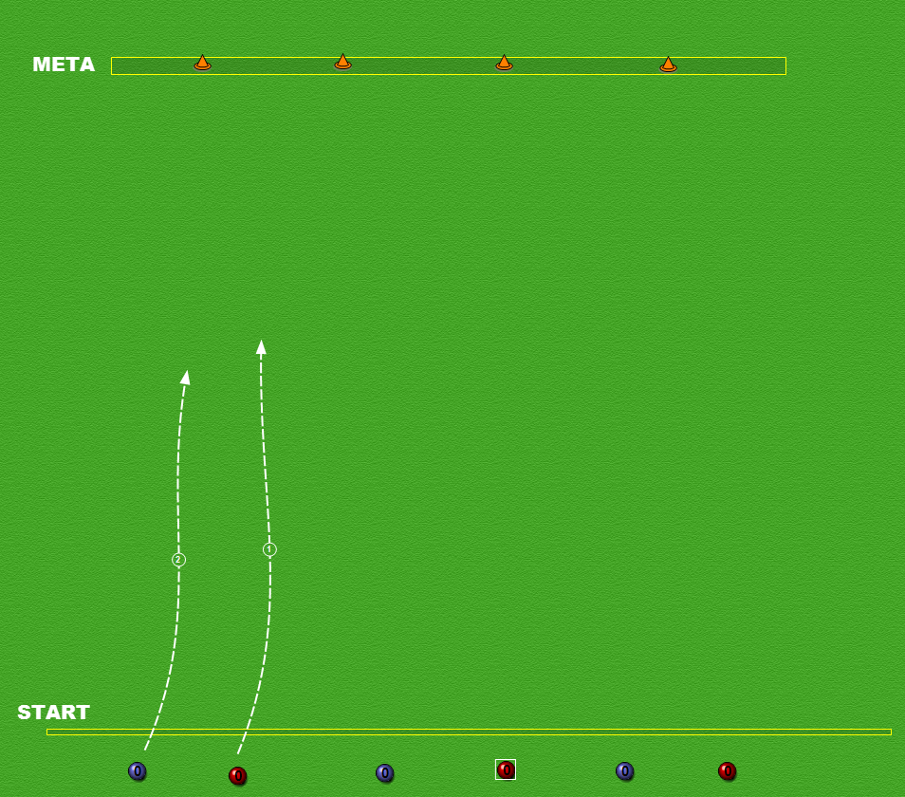 | - podzieli ćwiczących na dwie drużyny;  - objaśnia zabawę i koryguje poprawność jej wykonania;  Drużyny ustawione są na linii startu w szeregu w ten sposób,  że każdy zawodnik jednej drużyny oddzielony jest od  partnera ze swojej drużyny rywalem z drużyny przeciwnej.  Na mecie około 30m stoją chorągiewki w ilości równej  liczbie połowy uczestników gry. Na sygnał prowadzącego  rozpoczyna się szybka jazda w kierunku mety i walka  o chorągiewki.Za każdą zdobytą chorągiewkę zawodnik  uzyskuje dla swojej drużyny 1 punkt. Zwycięża drużyna  z większą liczba zdobytych chorągiewek.  - zwraca uwagę na bezpieczeństwo podczas zabawy; | zadaniowa-ścisła
 | Wykona szybki  start oraz reakcję  na sygnał  dźwiękowy | wykona poniższą zabawę  „Gonitwa szeregów”  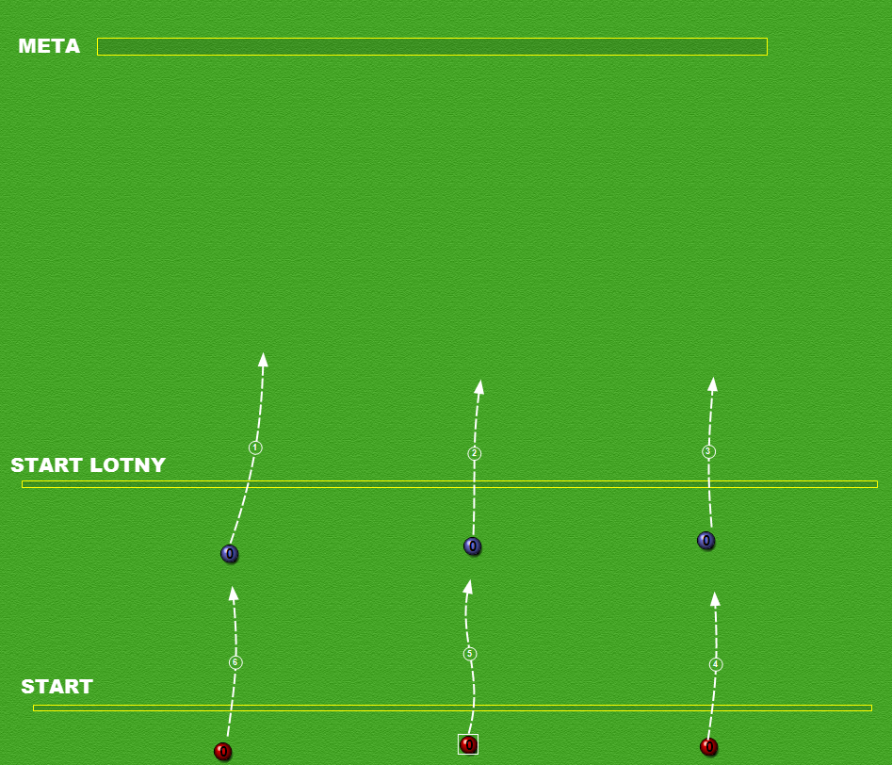 | - poleca zabawę i koryguje poprawność jej wykonania;  Uczniowie jednej drużyny ustawiają się w szeregu na linii  końcowej boiska. Ich przeciwnicy z drugiej drużyny stają za  nimi w oddaleniu 3-4m. Są to linie startowe obu drużyn.  Odległość pomiędzy zawodnikami w szeregu około 2-3m.  Przed nimi w oddaleniu 40m znajduje się meta. Gonitwa  szeregów rozpoczyna się na sygnał prowadzącego.  Zawodnicy stojący w pierwszym szeregu uciekają na  rowerach w kierunku mety, pozostali gonią. Drużyna  goniących otrzymuje jeden punkt za każdego dotkniętego  przed linią mety zawodnika z pierwszego szeregu.  W następnej gonitwie zawodnicy zamieniają się miejscami.  Wygrywa ta drużyna, która w kilku jazdach otrzyma  większą łączną liczbę punktów.  - zwraca uwagę na wykonanie prawidłowego i szybkiego  startu;  - czuwa nad bezpieczeństwem podczas przebiegu  zabawy; | zadaniowa-ścisła
 | Doskonali  technikę jazdy po  okręgu | wykona zaprezentowaną grę  „Wywoływani”  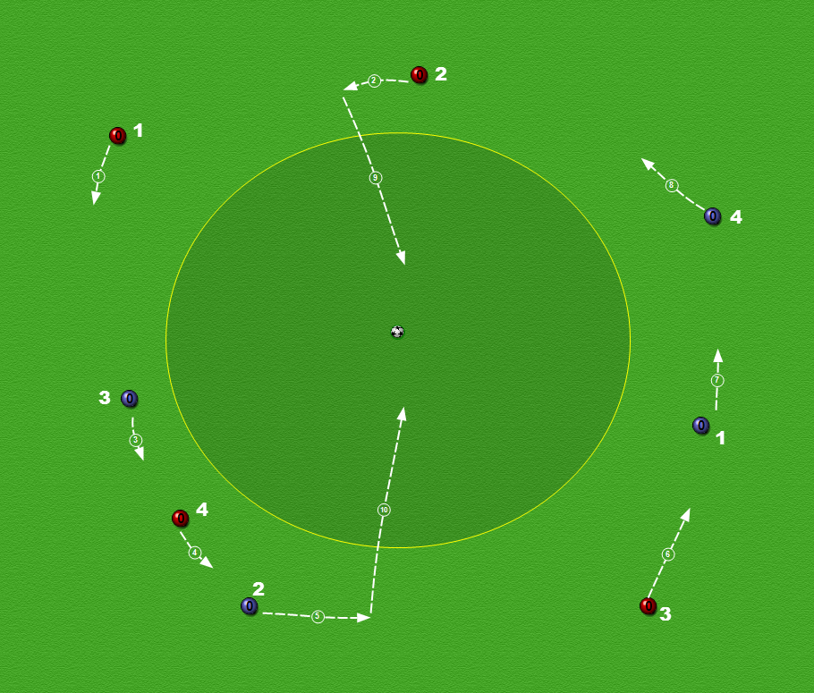 | - proponuje i pokazuje zaplanowaną grę;  Zawodnicy z obu drużyn oznaczeni tymi samymi kolejnymi  numerami wykonują jazdę na rowerach w „ rozsypce”,  wokół narysowanego koła o średnicy około 4m. Podczas  trwania gry zawodnicy nie mogą przerwać jazdy i podpierać  się nogami. Po wywołaniu przez prowadzącego dowolnego  numeru, zawodnicy oznaczeni tym numerkiem zeskakują  z rowerów, stawiają je na podnóżki i biegną do środka koła  w kierunku leżącej piłki. Kto pierwszy podniesie piłkę do  góry zdobywa dla swojej drużyny 1 punkt. Pozostali  zawodnicy kontynuują jazdę i oczekują na wywołanie  następnego numeru. Wygrywa drużyna, która zdobędzie  więcej punktów.  - czuwa nad dokładnością wykonania gry;  - zwraca uwagę na bezpieczeństwo podczas gry; | - naśladowczaścisła  - zadaniowa- ścisła
 | Doskonali  technikę jazdy po  okręgu | wykona zaprezentowaną grę  „Wywoływanka numerowana”  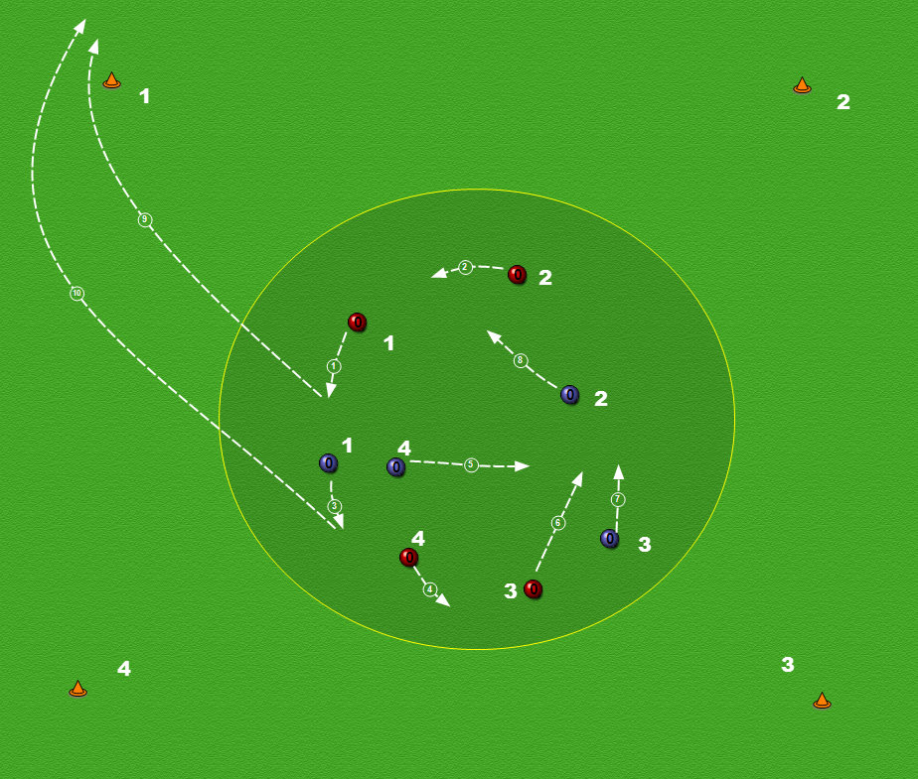 | - proponuje i pokazuje zaplanowaną grę;  Zawodnicy z obu drużyn oznaczeni tymi samymi kolejnymi  numerami wykonują jazdę na rowerach w środku narysowanego koła o średnicy około 4m. Podczas  trwania gry zawodnicy nie mogą przerwać jazdy i podpierać  się nogami. Po wywołaniu przez prowadzącego dowolnego  numeru, zawodnicy oznaczeni tym numerkiem ruszają na rowerze do wyznaczonego stojaka i mają za zadanie obiechać wyznaczony stojak i wrócić na miejsce startu. Kto pierwszy wróci do wyznaczonego koła zdobywa dla swojej drużyny 1 punkt. Pozostali zawodnicy kontynuują jazdę i oczekują na wywołanie następnego numeru. Wygrywa drużyna, która zdobędzie więcej punktów.  - czuwa nad dokładnością wykonania gry;  - zwraca uwagę na bezpieczeństwo podczas gry; | - zadaniowa- ścisła
 | Utrwali  podstawowe  zasady  i przepisy ruchu  drogowego | wykona omówioną zabawę  „Udziel pierwszeństwa”  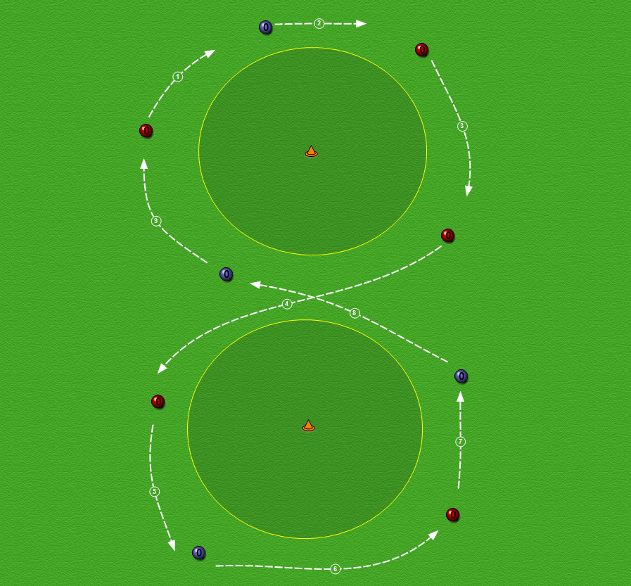 | - czuwa nad dokładnością i poprawnością przebiegu gry;  - dba o bezpieczeństwo podczas trwania gry;  koryguje powstałe błędy;  - omawia i pokazuje zabawę oraz koryguje poprawność  jej wykonania;  Zawodnicy w szyku kolarskim –rzędzie lub w dwurzędzie,  jeżdżą po trasie tzw. „ósemce” wytyczonej przez dwie  chorągiewki. Odległość pomiędzy stojącymi chorągiewkami  od 10 do 15m. W jednym miejscu tej trasy dochodzi do  skrzyżowania się torów jazdy i wzajemnego spotkania się  rowerzystów. Na tym skrzyżowaniu, podobnie jak w ruchu  drogowym, obowiązywać ich będzie pierwszeństwo  nadjeżdżających z prawej strony. W trakcie zabawy  prowadzący może zmienić kierunek obowiązującej jazdy  i tym samym wprowadzić inną kolejność przejazdu przez  skrzyżowanie.  - poprawia i omawia popełniony błąd;  - zmienia organizację ruchu;  - wyjaśni podstawowe prawa rządzące ruchem  drogowym;
 | Zapozna się  z zasadami  udzielania  pierwszej  pomocy | - uczeń dokona dezynfekcji rany;  - wykona opatrunek kończyny dolnej  i górnej;  - wykona zabandażowanie  i unieruchomienie kończyny górnej  i dolnej;  - wspólnie z kolegą;  - ułożenie osoby w pozycji bezpiecznej  (bocznej); | - dopilnuje i skoryguje prawidłowość poszczególnych  czynności;  - przedstawi sposoby udzielania pierwszej pomocy; | pokaz
Część  końcowa | Uspokoi  organizm | wykona zabawę uspokajającą  „Konkurs środka” | - wyjaśni i pokaże przebieg zabawy;  Zawodnicy z rowerami ustawieni są w dwójkach na linii  startu. Meta znajduje się w odległości 60-100m od  nich. Na sygnał prowadzącego następuje start do jazdy,  w której zwycięzcą zostanie zawodnik, który na mecie  uplasuje się na drugiej pozycji.  - zwraca uwagę na małą szybkość jazdy; | Zadaniowa - ścisła
 | Oceni poziom  własnych  umiejętności | - wykona kilka spokojnych ćwiczeń  rozluźniających;  - przeanalizuje braki we własnych  umiejętnościach;  - dokona wyboru zabaw poprawiających  technikę jazdy; | - wyjaśni celowość stosowania takich ćwiczeń;  - oceni i podsumuje pracę uczniów na lekcji;  - wyłoni zwycięską drużynę;  - pomoże w analizie błędów, doradzi sposoby ich  eliminowania. | pogadanka dyskusja

„WALKA O CHORĄGIEWKI”
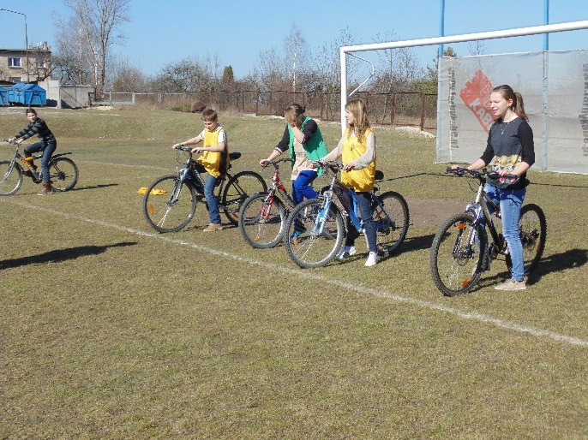 | 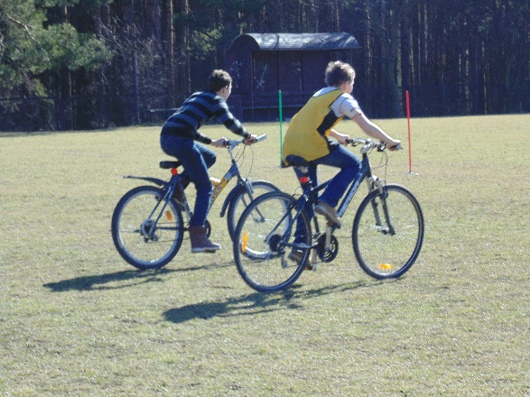 |  | 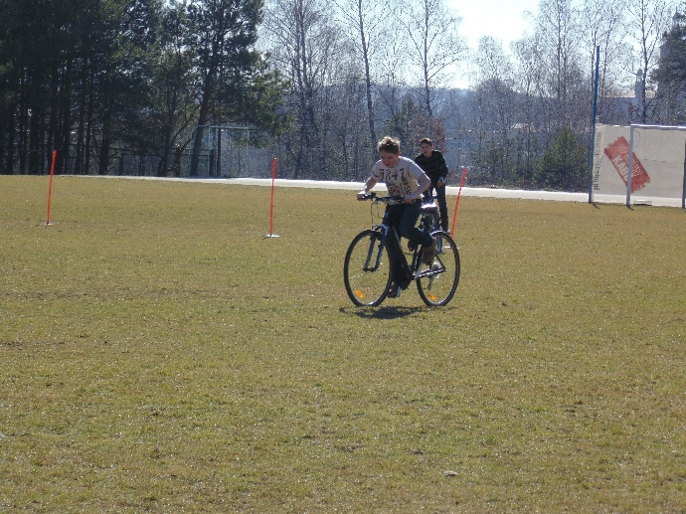
„GONITWA SZEREGÓW”

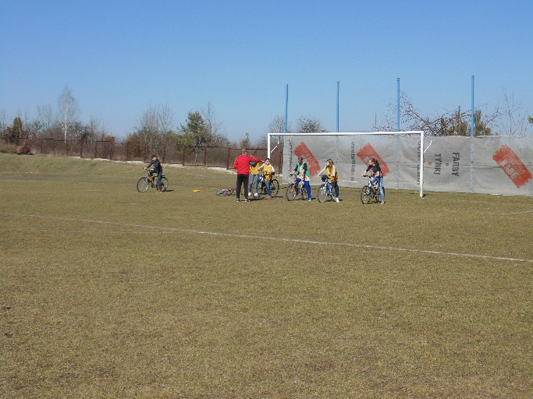 | 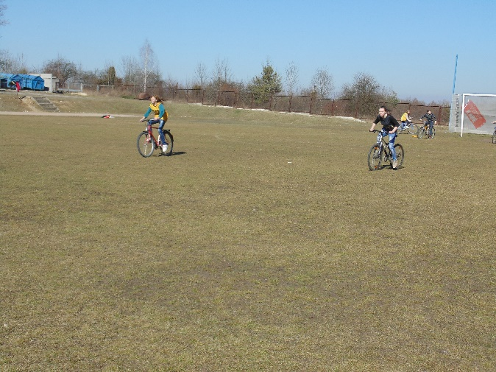 |  | 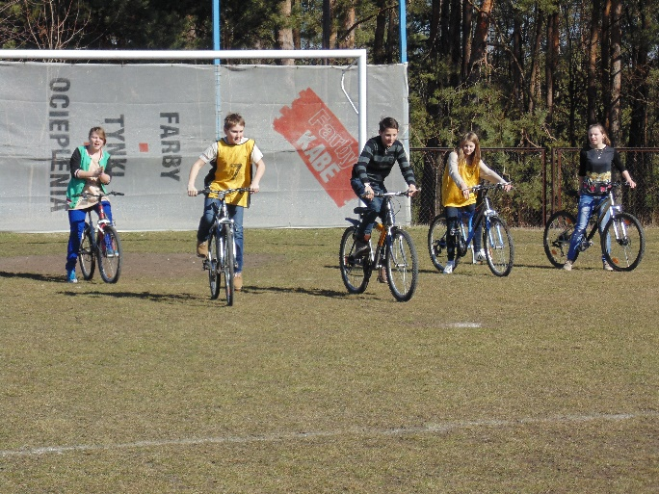
„WYWOŁYWANI”
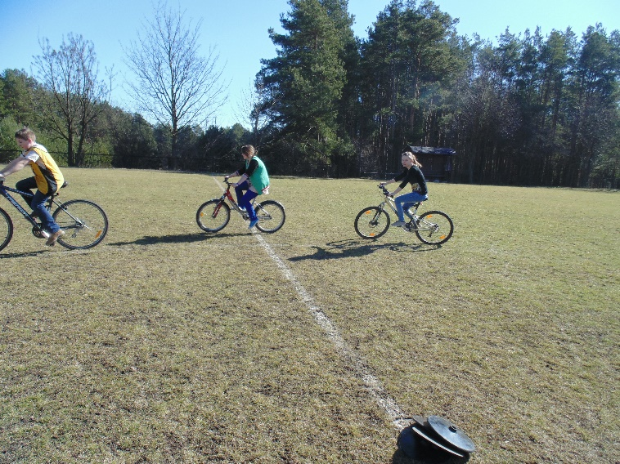 | 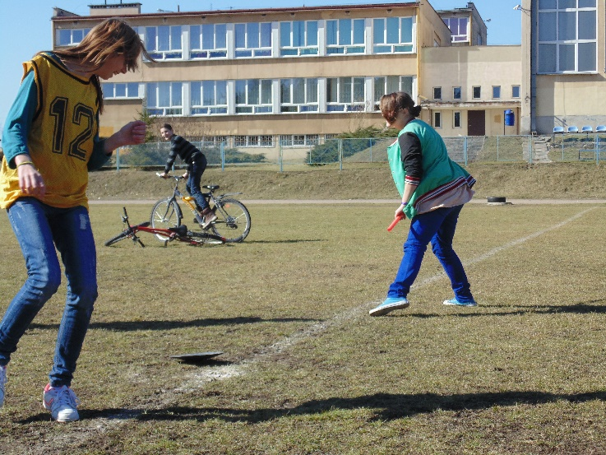 |  | 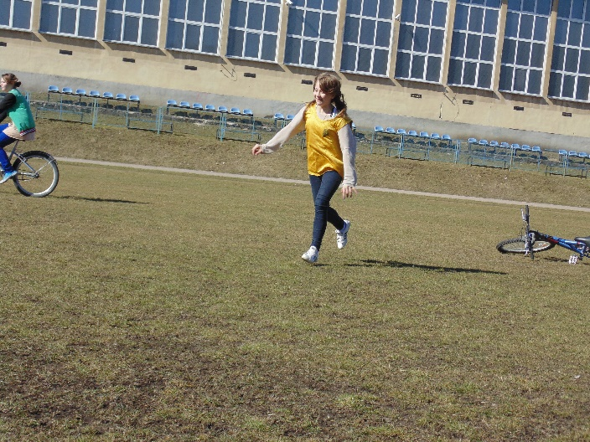
„WYWOŁYWANKA NUMEROWANA”
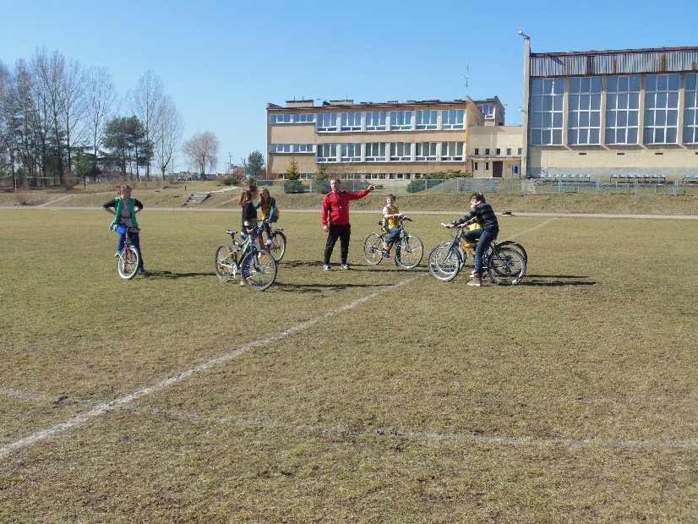 | 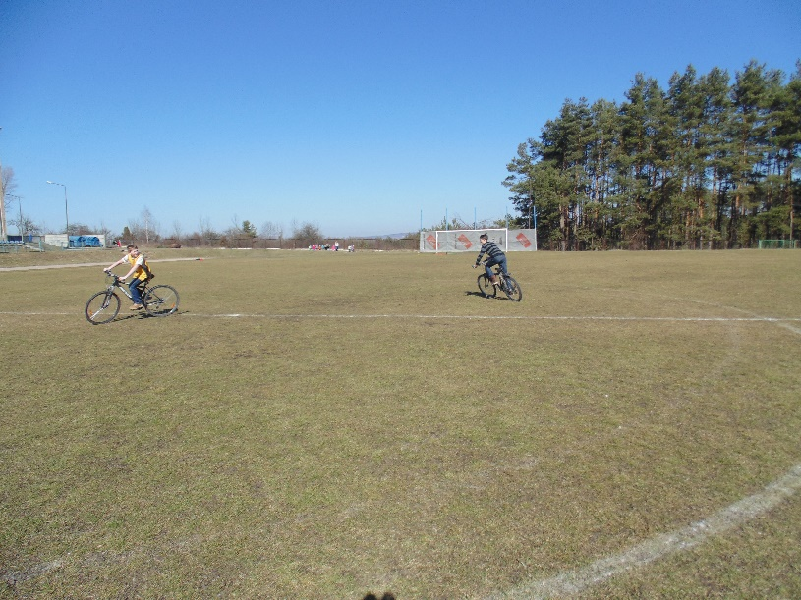 |  | 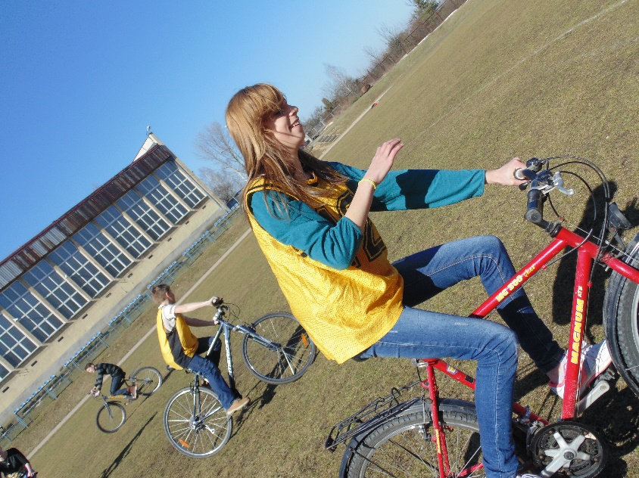
„UDZIEL PIERWSZEŃSTWA”
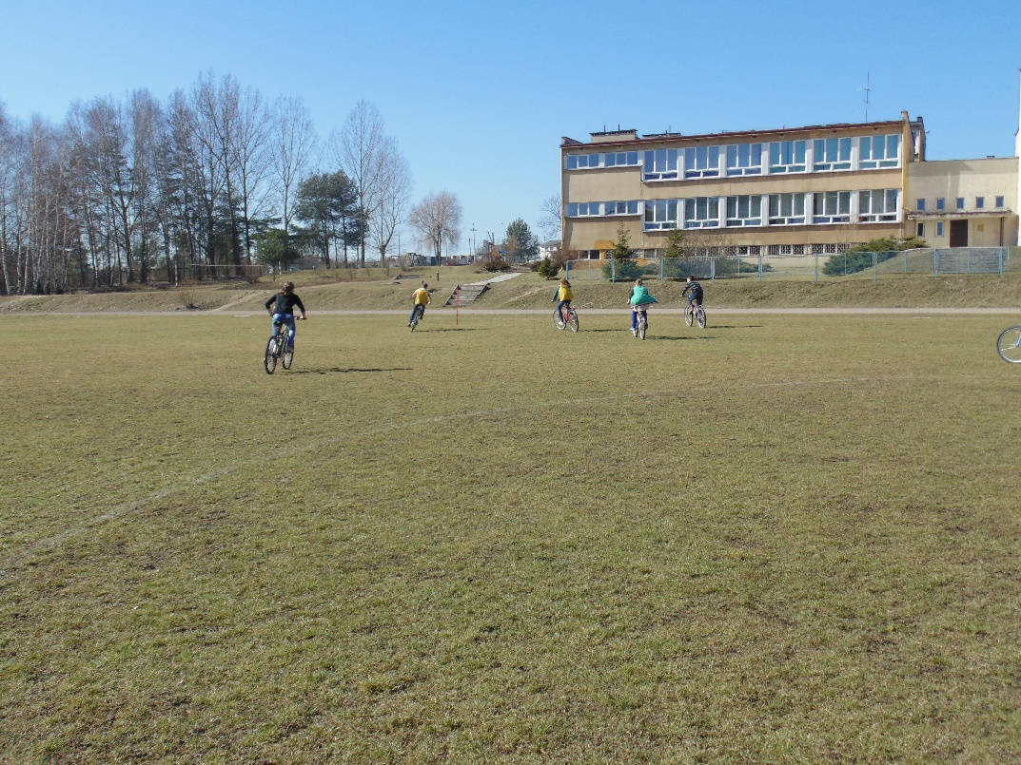 |  | 